NAZİLLİ. İ.İ.B.F. MALİYE BÖLÜMÜ “KAMU VE ÖZEL SEKTÖRDE KARİYER OLANAKLARI VE MÜLAKAT TEKNİKLERİ” KONULU KONFERANS DÜZENLEDİ
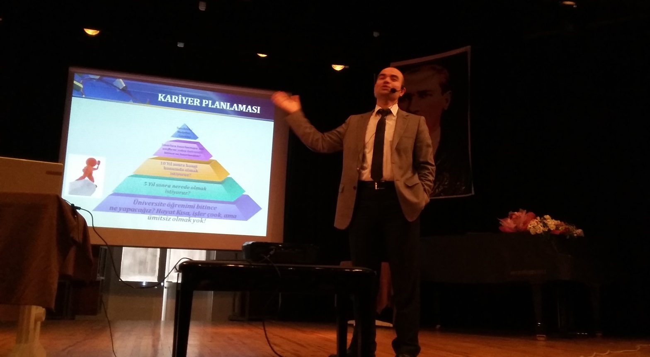

Adnan Menderes Üniversitesi Nazilli iktisadi ve İdari Bilimler Fakültesi Maliye Bölümü’nün düzenlediği “Kamu ve Özel Sektörde Kariyer Olanakları ve Mülakat Teknikleri” semineri, Pamukkale Üniversitesi İktisadi İdari Bilimler Fakültesi Öğretim Üyesi Prof. Dr. Ersan Öz‘ün katılımıyla, 17 Aralık Perşembe günü Nazilli Belediyesi Tiyatro Salonu’nda gerçekleştirildi.
İktisadi İdari Bilimler Fakültesi mezunlarının çalışma alanları ve işe alım süreçleri hakkında detaylı bilgilendirme yapan Prof. Dr. Ersan Öz, “İyi yerlere gelmenin ilk şartı hayatı iyi planlamaktır. Mezun olduğunuzda neler yapacağınızı, hangi mesleklerde yükselmek istediğinizi planlamalısınız, fakat hayatınızın hiçbir döneminde asla ümitsizliğe kapılmayın ve kanaatkar olun” dedi. Öz, sunumunda, “Kamu sektörü, akademik kadrolar, banka ve finans kurumları, özel sektör ve serbest meslekler, kamuda çalışmak için yapılması gerekenler, yurt içi lisansüstü eğitim ve akademik kariyer için yapılması gerekenler” konularına değindi.
Öğrencilerle interaktif ve eğlenceli bir sunum gerçekleştiren Prof. Dr. Öz, birkaç öğrenciye mülakat deneyimi yaşattı. “Mülakata giderken siyah ya da koyu lacivert ve resmi giyinin. Mülakat odasına girer girmez mutlaka jüri başkanıyla göz göze gelin. 'Nasılsınız?' sorusuna asla 'Teşekkür ederim ‘den fazla bir yanıt vermeyin.” gibi tüyolar veren Prof. Dr. Öz’e, katılımcıların ilgiyle dinlediği seminerin sonunda Maliye Bölüm Başkan Yardımcısı Doç. Dr. Ramazan KILIÇ tarafından çiçek ve plaket takdim edildi.

